15.04.2020г. Логопедическое задание Румянцевой Кристине, 7А

(кл. рук. Требухова А.П., учитель-логопед Смирнова М.Ф.)

1. Повторяй артикуляционную гимнастику.
2. Читай чистоговорки, чётко выговаривай звук Л. Выучи 4 -5 чистоговорок.

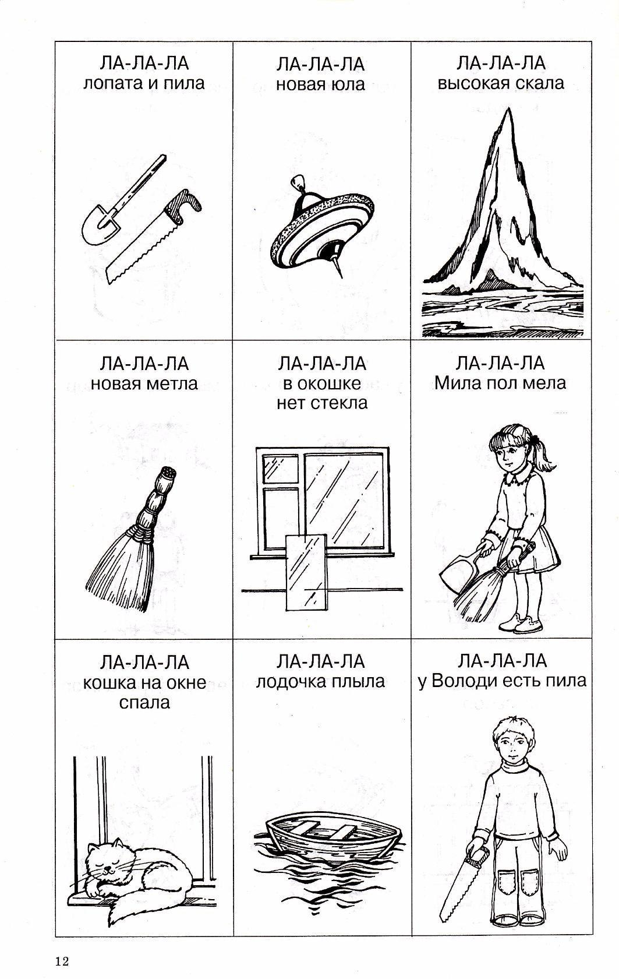

3.Обведи все буквы Л. Напиши, сколько их на каждой строчке.

Л П Т Л Д Р Л Е Г Н У Л С Л Ч И О Л А Н Г Л -?

Т М Ы К Л Л Н Ш Н Л Я С Л Х Л О А П А Л Т Л -?

Н Л Г В М Т Р Л П Л Д Л А И Л В П Л Н Д Л А -?

4.Прочитай рассказ.

Храбрецы.  
 Ребята шли в школу. Вдруг выскочила собака. Она с лаем кинулась на ребят. Мальчики  бросились бежать. Один Боря остался стоять на месте. Собака перестала лаять и   
подошла к Боре. Боря погладил ее. Потом Боря спокойно пошел в школу, а собака тихо  побрела за ним.  
  
1. Ответь на вопросы:  
Куда шли ребята? Что случилось по дороге? Как повели себя мальчики? Как повел себя  Боря? Почему собака пошла за Борей? Правильно ли назван рассказ?  
2. Перескажи рассказ.

3.Подчеркни в рассказе все слова с буквой Л. Проговори их правильно.

4. Допиши нужные слова:

Собака (какая?) -

Боря (какой?) -

Мальчики (какие?) -